Муниципальное бюджетное дошкольное образовательное учреждение детский сад №35 «Лейсан» комбинированного вида
Елабужского муниципального района

Проект
«Алиянең туган көне»

Авторы:
Старший воспитатель
I квалификационной категории
Бочкарёва А.О.,
воспитатель I квалификационной категории
Сорокина Н.А.

Проект «Алиянең туган көне»

Авторы:
воспитатель I квалификационной категории
Бочкарёва А.О.,
воспитатель I квалификационной категории
Сорокина Н.А.
Структура творческого проекта
I. Пояснительная записка:
Паспорт проекта
Участники проекта: дети и воспитатели подготовительной к школе группы, родители, социум
Срок реализации: 2 недели с 08.02.2021 по 20.02.2021
Тип проекта:
- по числу детей – групповой
- по доминирующему методу – ролево-игровой, коммуникативный
  - по образовательным областям: «Познавательное», «Речевое», «Физическое», «Художественно-эстетическое», «Социально-коммуникативное».
Методика дошкольного образования:
- программа «Обучение русскоязычных детей татарскому языку в детском саду » З.М. Зарипова, Р.Г.Кидрячева. Казань, 2013.
- «Татарча сөйләшәбез». З.М. Зарипова, Р.Г.Кидрячева. Казань, 2011.

Актуальность проекта
«Воспитывает всё: вещи, явление, но прежде всего – люди. Из них на первом месте – родители и педагоги».
А. С. Макаренко.
Мы живем в прекрасной республике Татарстан. Мы ценим благосостояние родного края, но на фоне этих прелестей забываем о татарском языке. По определению известного литератора Г. Д. Грачева, «двуязычие – это диалог мировоззрений систем мира. Причем получается стереоскопичность зрения, объемность мышления. С другой стороны – на этом уровне появляется плодотворная самокритика мысли и слова. Ибо «двуязычник», живя между двух моделей мира, явственно ощущает недостаточность каждой из них, чего не видит самоуверенный «одноязычник», на каком бы великом языке он не мыслил».
Ребенок должен научиться открыто выражать свои мысли, эмоции, чувства на татарском языке. Такое выражение возможно в аппликации, пении, театрализованной деятельности, составлении диалогов, в игре. Все перечисленное, на наш взгляд, можно охватить какой-нибудь одной темой, в нашем случае темой «Праздник – день рожденья» или «Алиянең туган көне».

Цель: обогащение речи детей словами из области быта, общественной жизни, использование слов и словосочетаний в различных ситуациях.
Задачи:
Образовательные:
Совершенствовать речь детей как средство общения на татарском языке.
Развивающие:
Упражнять в умении самостоятельно мыслить и отвечать на вопросы на татарском языке.
Воспитательные:
Совершенствовать культуру речи (просьба, пожелание, обращение, выражение благодарности, умения приветствовать и прощаться).
II. Теоретическое обоснование проекта
Методика обучения татарскому языку является отраслью педагогической науки и имеет свои цели, задачи и содержание. Однако не все используемые на сегодняшний день методы обучения могут с максимальным успехом развить у дошкольников необходимые речевые умения и способности, так как опираются на закономерности механического запоминания. А это, в свою очередь, негативно влияет на формирование у детей мотивации к данному виду деятельности. Сама практика выдвигает перед наукой необходимость обновления содержания обучения, опирающегося на особенности детского развития: образное мышление, словотворчество и игру как ведущий вид деятельности. Во многом эти закономерности обусловлены особенностями детского восприятия. Особенности овладения вторым языком в дошкольном возрасте связаны с непосредственностью детского восприятия, открытостью по отношению к людям, говорящим на другом языке, со спонтанным овладением иными формами общения.
Ребенок дошкольного возраста не осознает, зачем ему нужно знать второй язык. Цели взрослого для него слишком абстрактны. Мотивация дошкольников действует по принципу «здесь и теперь», т. е. ребенок не задается отдаленными целями. Поэтому весь процесс постижения второго языка выстраивается как процесс удовлетворения личностных, познавательных, игровых потребностей ребенка в интересном общении со взрослыми и детьми. Важно построить процесс общения наиболее рационально, с учетом психофизических возможностей детей, в том числе - особенностей развития памяти.
1) Раскрытие сущности основных понятий, отражающих проблему проекта.
В республике Татарстан проживают люди разных национальностей, которые должны знать второй государственный язык – татарский. Усвоение татарского языка находит препятствие из-за недостаточной триединой направленности: воспитатель - родитель – ребенок. Взрослые не в полной мере уделяют значению изучения татарского языка в семье, что в свою очередь влияет на процесс замедления познания языка.
2) Основные принципы, лежащие в основе проекта.
• Принцип адресного подхода в формировании гражданской позиции у подрастающего поколения, предполагающий использование различных форм и методов воспитательной работы.
• Принцип активности, который предусматривает разумную инициативу в трансформации мировоззрения детей.
• Принцип комплексной помощи в формировании эмоционально - ценностных отношений ребенка к родному народу, языку, культуре.
Материал:
- картинки по темам: “Уенчыклар”, “Киемнәр”, “Савыт-саба”, «Ашамлыклар» “Гаилә”, “Йорт җиһазлары ”;
- настольные игры: “Парын тап”, “Җөмлә төзе”, лото “Савыт-саба”;
- муляжи продуктов, игрушечная посуда, женский платок.
- Открытки различной тематики.
- Оборудование для аппликации: бумага-основа для пригласительного билета, полоски цветной бумаги, ножницы, клей, кисти для клея, салфетки, напечатанный текст приглашения.
Предполагаемый результат:
- Совершенствование речи детей как средства общения в рамках УМК.
- Повышение познавательного интереса среди детей и родителей к татарскому языку и культуре татарского народа.
- Создание атмосферы радости в совместной деятельности детей и взрослых.

Примерно-тематический план по творческому проекту

Предварительная работа: Просмотр мудьтфильмов “День рождения Кота Леопольда”, “Винни Пух и его день рождения”; Дидактическая игра “Лото” по теме “ Савыт-саба.”; Лепка “Фрукты на стол”.; Дидактическая игра “Бу нэрсэ?”; Разучивание татарских песен, танцев: “Зәңгәр чәчәк”, “Яратам”, “Каравай”; Дидактическая игра “Ничэ?”; Сюжетно-ролевая игра “Парикмахерская”; приготовление винегрета; изодеятельность по подготовке (украшению) татарской одежды ко дню рождения “Готовим наряды”.
№ | Тема | Форма работы | Участники | Ответственные
1 | “Что такое день рождения” | Беседа | Дети подготовительной группы | Воспитатели
2 | “День рождения - это праздник” | Фоторепортаж с празднований дней рождений | Дети подготовительной группы, родители | Воспитатели
3 | “Самый оригинальный подарок” | Выставка поделок, рисунков | Дети подготовительной группы, родители | Воспитатели
4 | “Выбор подарка” | Игровая ситуация | Дети подготовительной группы | Воспитатели
5 | “Кибет ” | Сюжетно-ролевая игра | Дети подготовительной группы | Воспитатели
6 | “Пригласительная открытка” | Образовательная деятельность по художественно-эстетическому развитию | Дети подготовительной группы | Воспитатели
7 | “Тирмә” | Разучивание игры | Дети подготовительной группы | Воспитатели по татарскому языку, музыкальный руководитель
8 | “Идем выбирать подарок” | Экскурсия в магазин игрушек | Дети подготовительной группы | Воспитатели
9 | “Җөмлә төзе” | Дидактическая игра | Дети подготовительной группы | Воспитатели
10 | “Дом для проведения дня рождения” | Совместная деятельность по конструированию | Дети подготовительной группы | Воспитатели
11 | “Гаилә” | Сюжетно-ролевая игра | Дети подготовительной группы | Воспитатели
12 | “Салаты и сладости ко дню рождения” | Экспериментальная деятельность | Дети подготовительной группы, родители | Воспитатели
13 | “День рожденья” | Сюжетно-ролевая игра | Дети подготовительной группы | Воспитатели

Беседа “Что такое день рождения?”

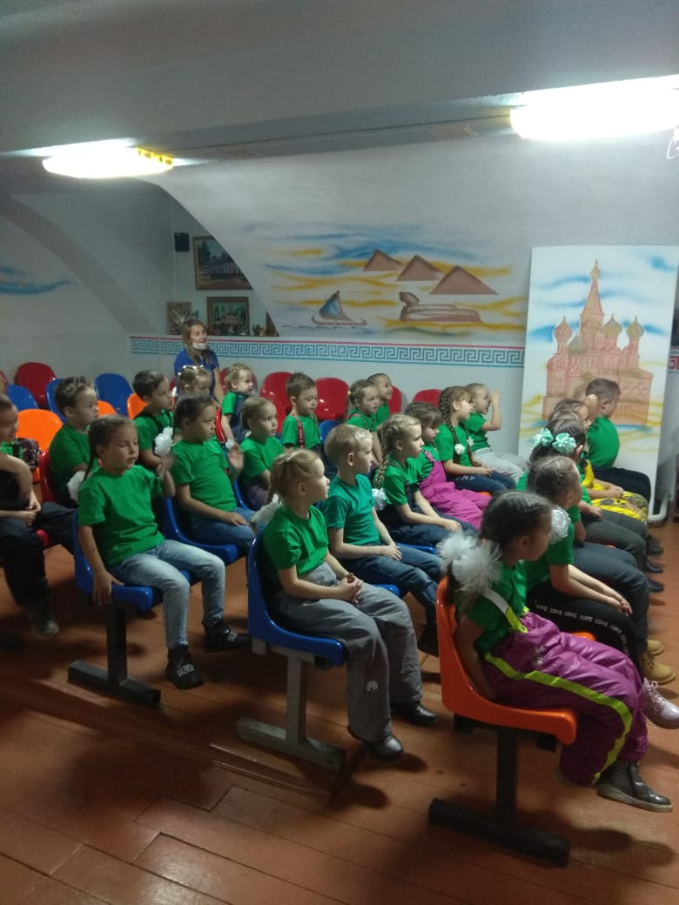

Фоторепортаж “День рождения—это праздник”

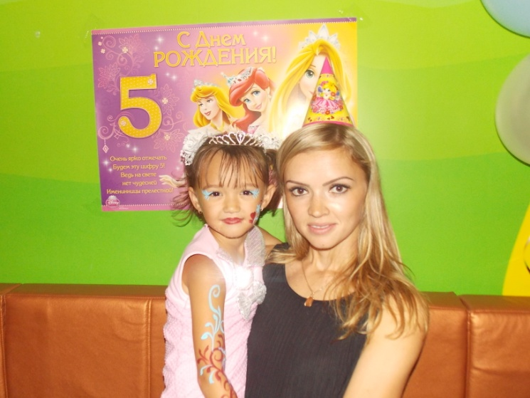 | 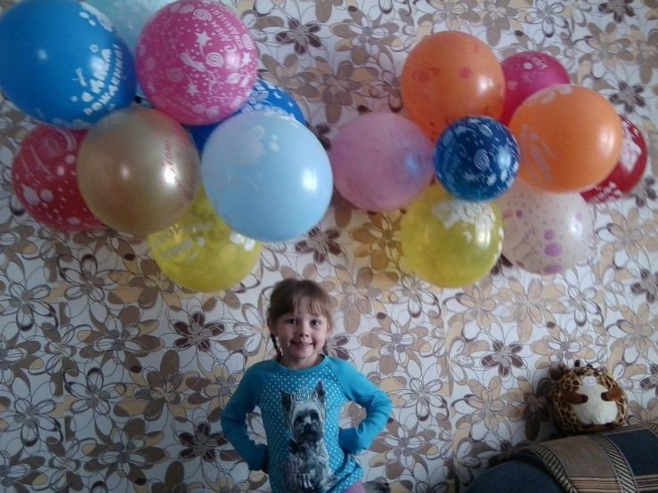
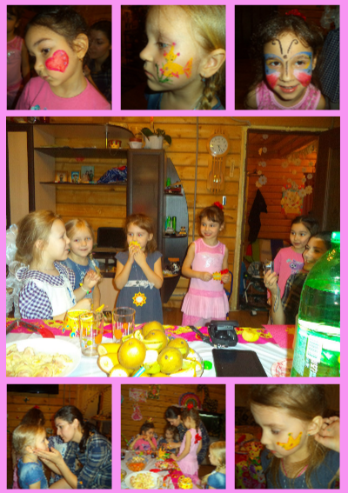 | 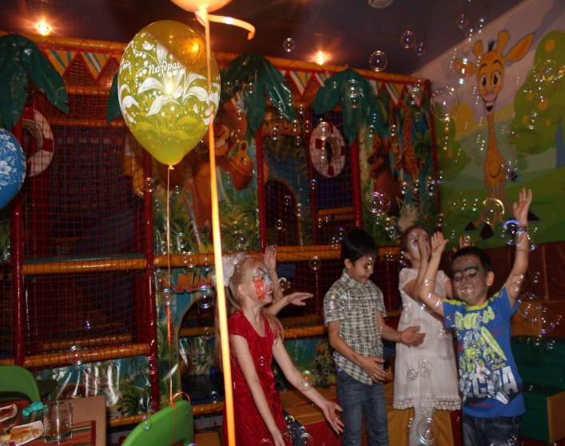

Сюжетно-ролевая игра “Кибет”

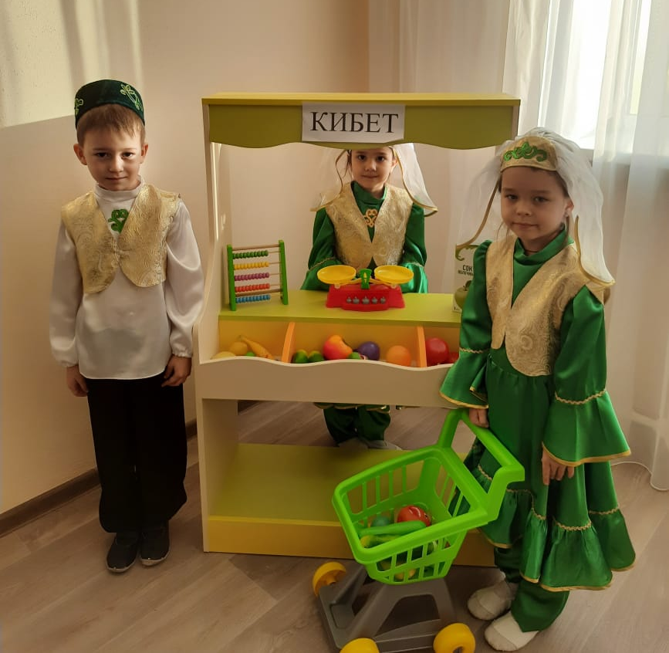
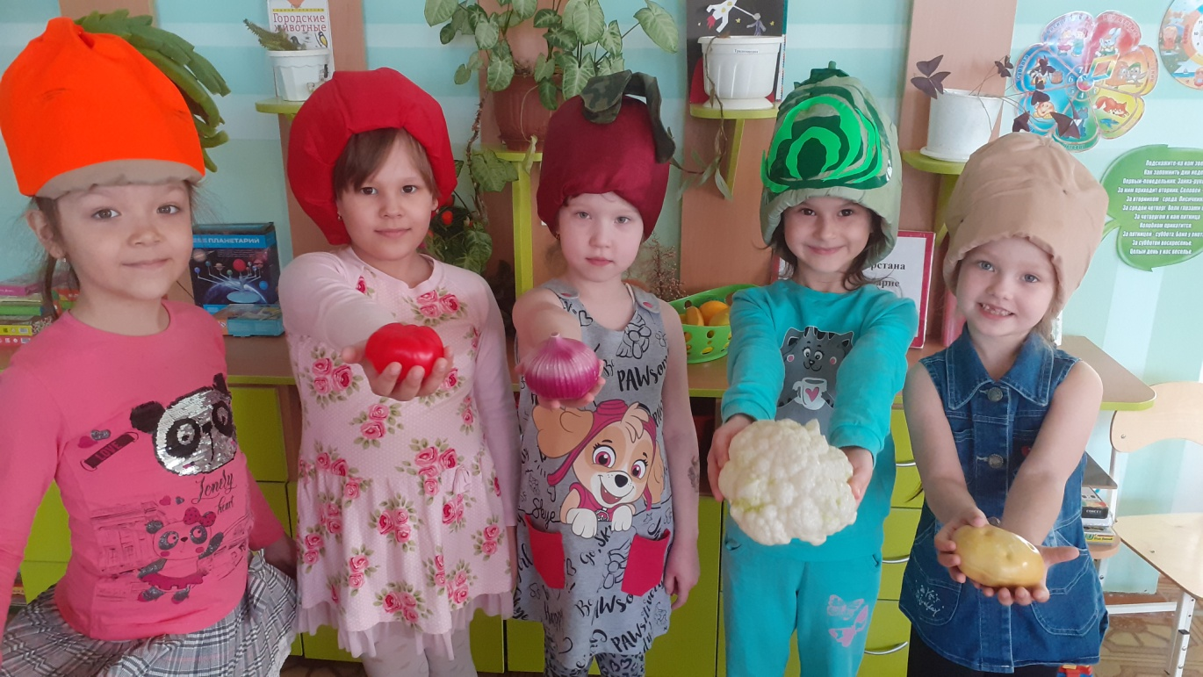

Выбор подарка

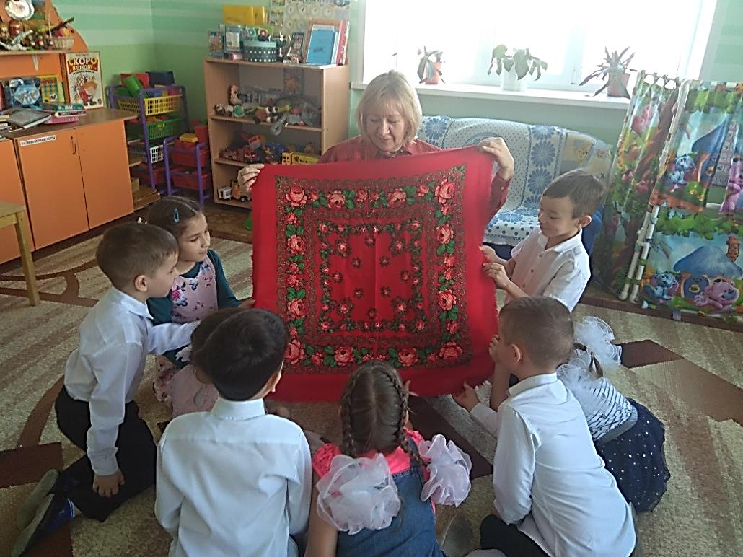

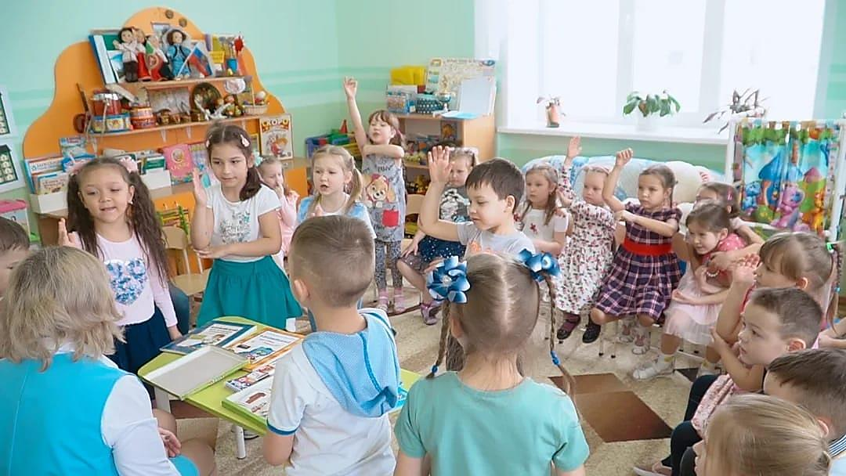

Аппликация с элементами рисования
“Пригласительный билет”

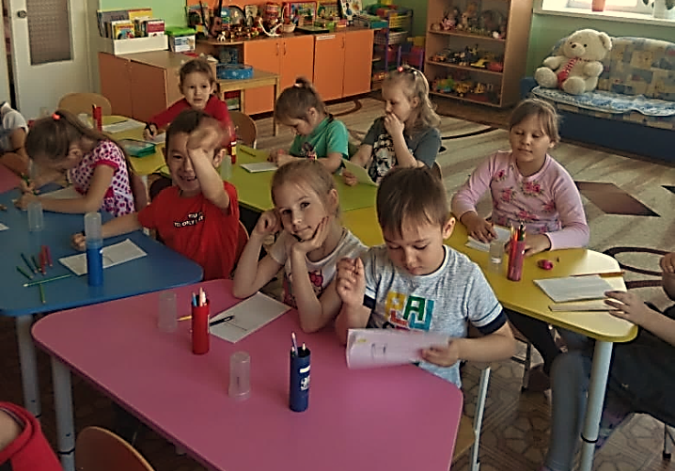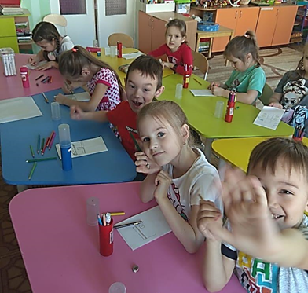

Сюжетно-ролевая игра “Гаилә”

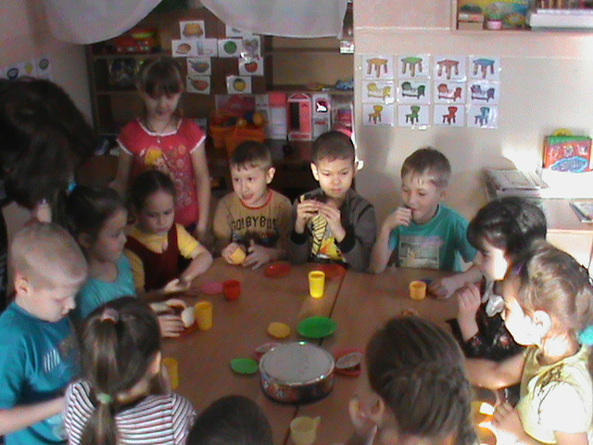

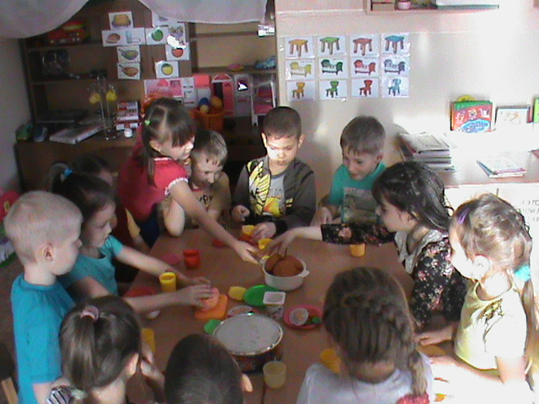
Разучивание дидактической игры “Җөмлә төзе ”

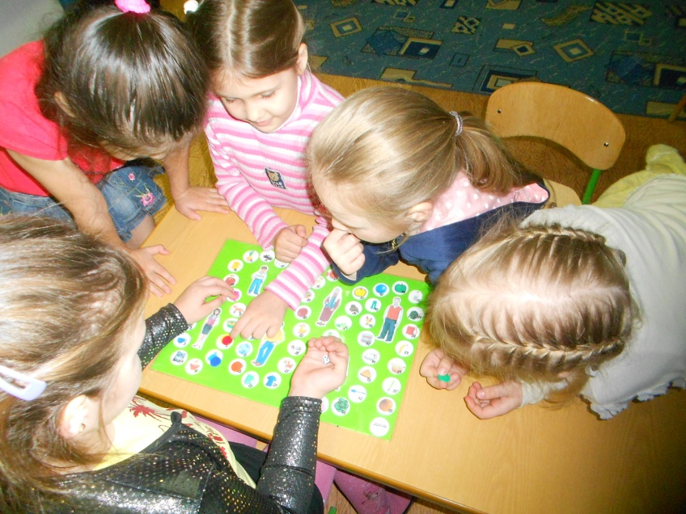
Сюжетно-ролевая игра “День рождения”
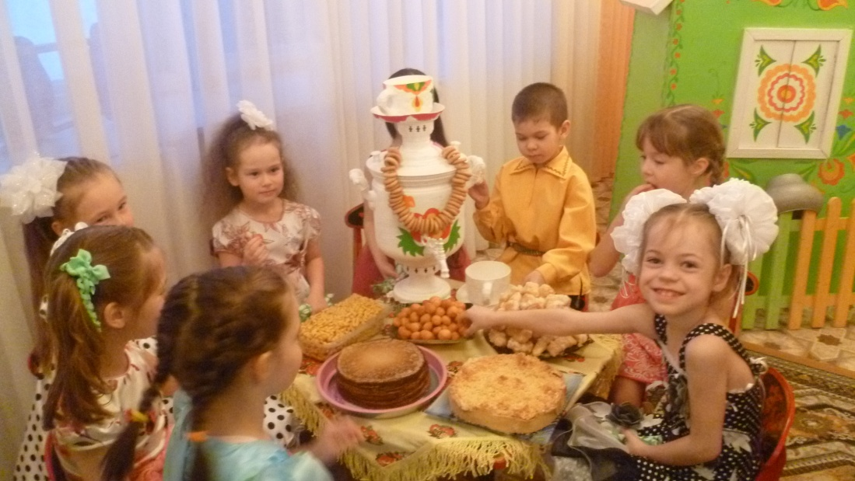

Игровая ситуация:
Алия пригласила своих друзей на День рождения.
Дети обсуждают какой подарок подарить Алие.
Цель: Закрепить пройденную лексику по темам “Уйныйбыз”, “Киемнәр”, “Хайваннар”, “Савыт-саба”.
Задачи:
Совершенствовать умение составлять диалоги с использованием лексики на татарском языке.
Формировать желание организовывать сюжетно-ролевые игры.
Воспитывать умение работать в коллективе, готовность оказывать поддержку друг другу, совершенствовать навыки общения на татарском языке.

Воспитатель: Алия нас пригласила в гости. Как думаете, без чего не ходят в гости?
Дети: Без подарков. Нам надо приготовить Алие подарок.
Давайте подарим Алие футболку.
Воспитатель: Нинди футболка?
Дети: Матур, зәңгәр.
Дети: А может лучше подарить кызыл күлмәк?
Дети: Мне кажется, ей не понравится кызыл күлмәк.
Дети: Тогда мы ей подарим сары чалбар.
Воспитатель: Чалбар матур?
Дети: Әйе, матур.
Воспитатель: Полина, а ты знаешь, какой размер носит Алия?
Ребенок: Юк.
Дети:Тогда надо подарить что-то другое.
Дети: Я предлагаю подарить уенчык.
Воспитатель: Нинди уенчык?
Дети: Ак туп.
Воспитатель: Юк, Алия туп яратмый.
Дети: Может купим матур курчак?
Дети: У неё много курчак. Давайте лучше выберем зур машина.
Воспитатель: Юк, Алия – кыз. Алия машина уйнамый.
Дети: А может нам выбрать кечкенә песи?
Дети: Давайте лучше подарим зур эт!
Воспитатель: Боюсь, мама не разрешит ей держать дома песи и эт.
Дети: Что же тогда мы выберем?
Дети: Может чынаяк, я тәлинкә?
Воспитатель: Ничә тәлинкә?
Дети: Сары матур тәлинкә, зур сары чынаяк.
Воспитатель: Кто может предложить другой подарок?
Дети: Я предлагаю выбрать уен.
Воспитатель: Думаю, если мы отправимся в магазин игрушек, то сможем выбрать подходящую игру.
Сюжетно-ролевая игра “Кибет ”
По пути в магазин дети встречаются с девочкой Аделей. Самира разговаривает с Аделей.
Ребенок 1: Сәлам.
Ребенок 2: Сәлам, Аделя. Хәлләр ничек?
Ребенок 1: Рәхмәт, әйбәт. Син нишлисең?
Ребенок 2: Мин кибеткә барам.
Ребенок 1: Син нишлисең?
Ребенок 2: Мин бабайга барам.
Ребенок 1: Сау бул, Самира.
Ребенок 2: Сау бул, Аделя.

Действие происходит в магазине. В игре участвует покупатель и продавец.
Покупатель: Исәнмесез.
Продавец: Исәнмесез. Син кем?
Покупатель: Мин Дарина.
Продавец: Дарина, нәрсә кирәк?
Покупатель: Уен кирәк.
Продавец: Нинди уен кирәк?
Покупатель: Матур уен кирәк. Мы идём на день рождения и хотели бы подарить новую, интересную настольную игру.
Продавец: Вам подойдёт “Парын тап”?
Покупатель: Юк. А можно посмотреть лото “Савыт-саба”?
Продавец: Мә, “Савыт-саба”.
Покупатель: Бу нинди уен?
Продавец: Бу матур уен.
Покупатель рассматривает игру.
Продавец: “Җөмлә төзе” уены кирәкме?
Покупатель: Әйе, “Җөмлә төзе”уены кирәк. Ничә сум?
Продавец: ..
Покупатель: Рәхмәт. Сау булыгыз.
Продавец: Сау булыгыз.

Конспект ОД «Пригласительный билет»
Цель. Закрепить знания дошкольников об открытках путем интеграции познания, социализации и художественного творчества.
Задачи: Продолжать учить создавать предметные и сюжетные изображения с натуры и по представлению: развивать чувство композиции (учить красиво располагать фигуры на листе бумаги формата, соответствующего пропорциям изображаемых предметов).
Развивать умение составлять узоры и декоративные композиции из геометрических и растительных элементов на листах бумаги разной формы; изображать птиц, животных по замыслу детей и по мотивам народного искусства.
При создании образов поощрять применение разных приемов вырезания, обрывания бумаги, наклеивания изображений (намазывая их клеем полностью или частично, создавая иллюзию передачи объема);
учить мозаичному способу изображения с предварительным легким обозначением карандашом формы частей и деталей картинки. Продолжать развивать чувство цвета, колорита, композиции. Поощрять проявления творчества.
Развивать фантазию, воображение. Закреплять умение детей аккуратно и экономно использовать материалы.
- закрепить знания детей о тематических открытках и их назначении;
- упражнять в умении обосновывать свои ответы, опираясь на наглядный материал;
- поддерживать детскую инициативу в воплощении замысла и выборе
необходимых для этого средств;
Материал и оборудование. Открытки различной тематики. Оборудование для аппликации: бумага-основа для пригласительного билета, полоски цветной бумаги, ножницы, клей, кисти для клея, салфетки, напечатанный текст приглашения.
Ход деятельности
Воспитатель: Исәнмесез, балалар. Хәлләр ничәк? (ответы детей)
Педагог обращается к детям: «Что это за красивые картинки?». Дошкольники поправляют его: «Это не картинки, а открытки». Воспитатель интересуется: «А для чего нужны открытки?» (Предполагаемые ответы детей).
Педагог с детьми рассматривают несколько открыток на различную тематику, называя, что на них изображено (картинки-изображения в рамках УМК)
Воспитатель: Бу нәрсә? Нинди? (Предполагаемые ответы детей).
- К какому празднику приготовили эту открытку?
- Кого можно поздравить данной открыткой? Взрослого или ребенка?
- Кому подарить эту открытку? Папе или маме, может брату, подруге?
- Открытку дарят только на праздники?
Воспитатель: Балалар, минем сезгә сюрприз бар. Бу сюрприз – открытка. Давайте посмотрим, а в чём сюрприз? (воспитатель открывает открытку, она поёт) Нишли? ( Ответ детей: җырлый).
Воспитатель: Дети, скоро у Алии день рожденье. Она хочет пригласить много гостей. Только Алия не знает, как сделать так, чтобы гости пришли все вместе в один день и в один час. Как мы можем помочь нашей имениннице? (Предполагаемые ответы детей).
Правильно, надо сделать пригласительные открытки.
Я предлагаю вам помочь сделать Алие пригласительные открытки для её гостей. Необходимый набор для творчества - у вас на столах. ( Воспитатель предлагает детям пройти за столы, на которых все приготовлено для аппликации.
Воспитатель: Ребята, посмотрите на предметы, которые я вам показываю, и ответьте на мой вопрос на татарском языке.
-Бу нинди төс? (Предполагаемые ответы детей, одним словом).
- Ә бу нәрсә? (Предполагаемые ответы детей, одним словом).
- Бу зур? (Предполагаемые ответы детей, одним словом).
- Бу кирәк? (Предполагаемые ответы детей, одним словом).
Напоминаются приемы работы, дети выполняют задание (в это время звучит звукозапись мелодии детской весёлой песенки).
Воспитатель: Ребята, теперь я предлагаю вам поиграть в игру с открытками.
Д/и «Найди свой домик». (На пол выставляются большие открытки – домики: новогодняя, с днем защитника Отечества, с 8 Марта. Каждому ребенку дается открытка соответствующей тематики. Под музыку дети бегают по залу, по сигналу, встают вокруг открытки своей тематике. Игра повторяется 2-3 раза, каждый раз нужно менять расположение «домика»).
Воспитатель: Настала очередь посмотреть, какие пригласительные билеты у нас получились. Давайте все открытки расположим на нашем стенде и опишем их. Ачык хатлар - Открытки – нинди? (Предполагаемые ответы детей).
Воспитатель: Рәхмәт, балалар.Сау булыгыз!

Сюжетно-ролевая игра “Алиянең туган көне”
Цель: развитие у детей познавательных интересов.
Задачи:
- воспитывать интерес к познанию, к татарскому языку;
- доброжелательные отношения детей друг к другу;
- формировать умение использовать вербальное и невербальное свойства общения;
- способствовать формированию грамматического строя речи, связной речи, обогащать словарный запас на татарском языке, расширять кругозор.
Участники: әни, Кирилл, Андрей, Ринат, Карина, Алия.
Әни : Алиянең туган көне. Без өстәл әзерлибез.
Алия: тәмле ашлар пешерәбез.
Әни:Безгә кунаклар килә.
Звонок в дверь, приходят гости.
Әни: Исәнмесез, кунаклар.
Гости: Исәнмесез!
Дети дарят подарки.
Әни: Алия, посмотри как много подарков подарили тебе.
Әни: Чтобы не скучать давайте, поиграем в игру «Тирмә».
Дети играют в игру.
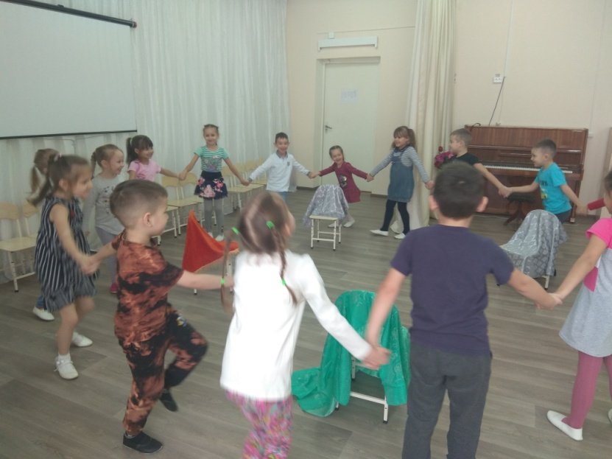

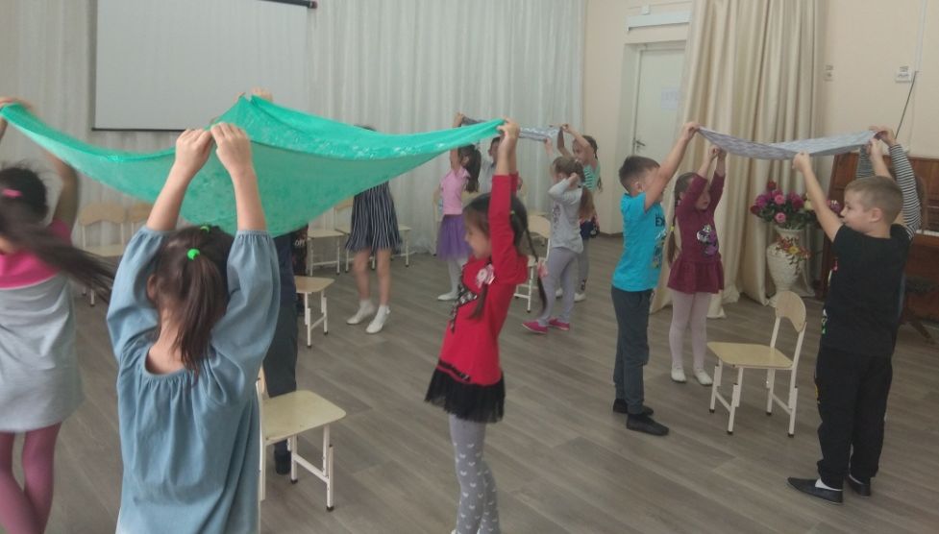

Әни: Как хорошо поиграли, теперь, Алия, приглашай своих гостей за стол.
Все садятся за стол.
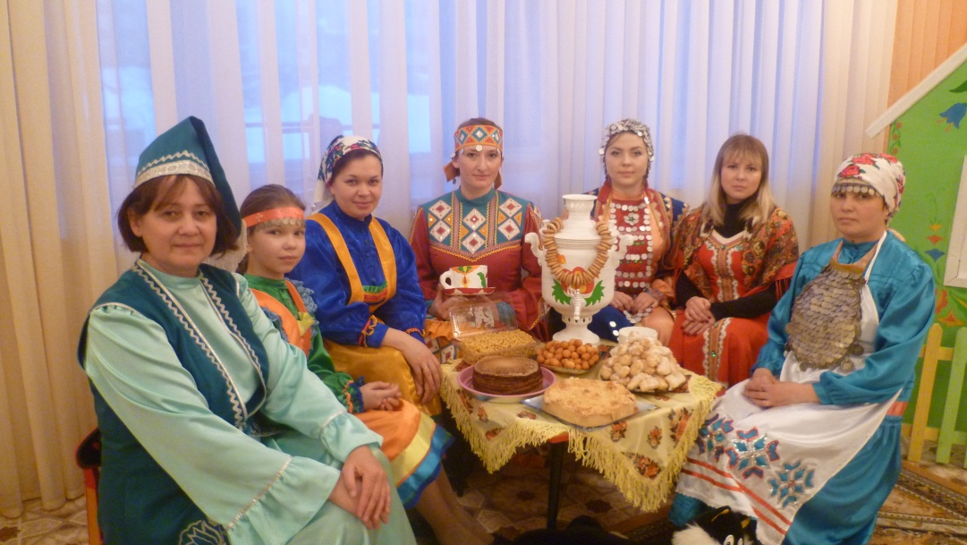
Кирилл: Нинди матур өстәл.
Алия:Карина сиңа нәрсә кирәк?
Карина: Мин чәк-чәк яратам
Алия: Мә, чәк-чәк.
Карина: Рәхмәт.
Әни: Кирилл, сиңа нәрсә кирәк?
Кирилл: Миңа өчпочмак кирәк.
Әни: Мә, өчпочмак аша.
Кирилл: Рәхмәт.
Ринат: Алия миңа пицца кирәк.
Алия: Мә, пицца аша.
Ринат: Рәхмәт.
Алия: Кирилл сок кирәк?
Кирилл: Мин сок яратам.
Алия: Мә, сок.
Андрей: Миңа сөт кирәк.
Алия: Мә, сөт.
Ринат: Миңа лимонад кирәк.
Алия: Мә, лимонад.
Сейчас для Алии споем песню “Каравай” на татарском языке.
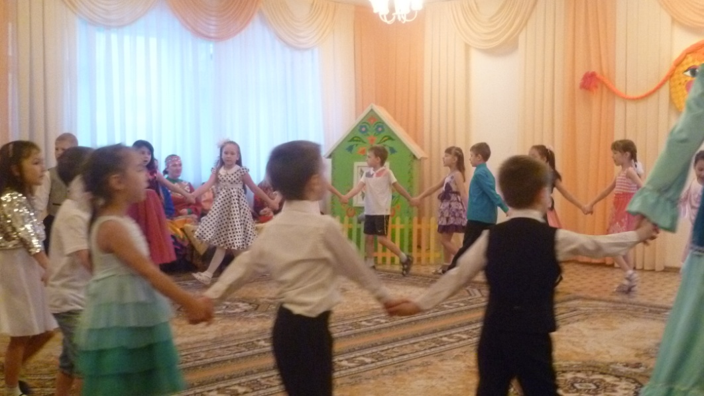
Алиянең туган көненә
Без пешердек ак ипи.
Менә шундый ипи зур.
Менә шундый кечкенә.
Менә шундый тәмле.
Менә шундый баллы.
Әйе шул, әйе шул
Әйе шул, ипи тәмле.
Кирилл: Алия посмотри какая хорошая настольная игра. Называется “Составь предложения”, “Җөмлә төзе ”.
Әни читает условия игры, и дети за круглым столом начинают играть.

